**TRƯỜNG CAO ĐẲNG KỸ THUẬT CAO THẮNG**

**BỘ CÔNG THƯƠNG**



GVHD: LƯU TUỆ HẢO

CBHD: ĐẶNG HOÀNG TRUNG KIÊN

SVTH: BÙI ĐÌNH ĐỨC

LỚP: CĐTH18PMC

**TP. Hồ Chí Minh, Ngày 06 Tháng 05 Năm 2021**

**CÔNG TY TNHH PIXELCENT**

**THỰC TẬP TỐT NGHIỆP**

**BÁO CÁO**

--------

**KHOA CÔNG NGHỆ THÔNG TIN**

**LỜI CẢM ƠN**

--------

Em xin chân thành cảm ơn đội ngũ *Công Ty TNHH Pixelcent* đã tận tình hướng dẫn, giúp đỡ và cung cấp những số liệu thực tế để em hoàn thành thực tập tốt nghiệp này tại công ty.

Em xin cảm ơn anh Vĩnh , anh Kiên , anh Phong cùng toàn thể các anh anh, chị cùng thầy Đính và cô Tuyết đã quan tâm, giúp đỡ và chăm sóc cho em từ khi em bắt đầu quá trình thực tập tại công ty.

Đồng thời nhà trường và các thầy cô trong khoa đã tạo cho em có cơ hội được thực tập, cho em bước ra đời sống thực tế để áp dụng những kiến thức mà các thầy cô giáo đã giảng dạy. Qua công việc thực tập này em nhận ra nhiều điều mới mẻ và bổ ích trong công việc để giúp ích cho công việc sau này của bản thân.

Vì kiến thức bản thân còn hạn chế, trong quá trình thực tập, cũng như là trong quá

trình làm bài báo cáo thực tập, khó tránh khỏi sai sót, rất mong các thầy, cô và anh

chị bỏ qua. Đồng thời do trình độ lý luận cũng như kinh nghiệm thực tiễn còn hạn

chế nên bài báo cáo không thể tránh khỏi những thiếu sót, em rất mong nhận được ý

kiến đóng góp thầy, cô để em học thêm được nhiều kinh nghiệm và sẽ hoàn thành

tốt hơn bài báo cáo tốt nghiệp sắp tới..

**NHẬN XÉT CỦA CÔNG TY THỰC TẬP**

--------

................................................................................................................................

................................................................................................................................

................................................................................................................................

................................................................................................................................

................................................................................................................................

................................................................................................................................

................................................................................................................................

................................................................................................................................

................................................................................................................................

................................................................................................................................

................................................................................................................................

................................................................................................................................

................................................................................................................................

................................................................................................................................

TP. Hồ Chí Minh, Ngày … Tháng … Năm 2021

CÁN BỘ HƯỚNG DẪN

(Ký tên, đóng dấu)

**NHẬN XÉT CỦA GIÁO VIÊN HƯỚNG DẪN**

--------

................................................................................................................................

................................................................................................................................

................................................................................................................................

................................................................................................................................

................................................................................................................................

................................................................................................................................

................................................................................................................................

................................................................................................................................

................................................................................................................................

................................................................................................................................

................................................................................................................................

................................................................................................................................

................................................................................................................................

................................................................................................................................

................................................................................................................................

................................................................................................................................

TP. Hồ Chí Minh, Ngày … Tháng … Năm 2021 GIÁO VIÊN HƯỚNG DẪN

(Ký ghi rõ họ, tên)

**MỤC LỤC**

CHƯƠNG 1: GIỚI THIỆU VỀ CÔNG TY 1

1.1 Giới thiệu chung 1

1.2 Mục tiêu chiến lược: 1

1.3 Quy trình phát triển: 2

1.4 Các khách hàng của công ty: 2

1.5 Các sản phẩm của công ty: 2

CHƯƠNG 2: NỘI DUNG THỰC TẬP TẠI CÔNG TY 3

2.1 Thời gian làm việc 3

2.2 Quá trình thực hiện 3

2.3 Chi tiết công việc: 5

2.3.1 Từ ngày 22/02/2021 đến ngày 26/02/2021: 5

2.3.2 Từ ngày 01/03/2021 đến ngày 08/03/2021 7

2.3.3 Từ ngày 09/03/2021 đến ngày 15/03/2021: 9

2.3.4 Từ ngày 16/03/2021 đến ngày 22/03/2021 10

2.3.5 Từ ngày 23/03/2021 đến ngày 26/03/2021: 12

2.3.6 Từ ngày 27/03/2021 đến ngày 31/03/2021: 13

CHƯƠNG 3: PHẦN KẾT LUẬN 16

3.1 Nhận xét và đánh giá 16

3.1.1 Những thuận lợi và khó khăn trong quá trình thực tập 16

3.1.2 Những thuận lợi và khó khăn trong quá trình thực tập 16

3.1.3 Đánh giá giữa lý thuyết và thực tiễn 17

3.2 Kết luận 18

**DANH MỤC HÌNH ẢNH**

Hình 2. 1. Dự án trên Jira 5

Hình 2. 2. Dự án trên Trello 5

Hình 2. 3 Một số api trên swagger 6

Hình 2. 4. Màn hình đăng nhập 7

Hình 2. 5. Màn hình tổng quan về của board 7

Hình 2. 6. Màn hình mời người dùng vào board 8

Hình 2. 7. Màn hình người dùng được mời vào board nhưng chưa xác nhận 8

Hình 2. 8. Màn hình người dùng được mời vào board đã xác nhận 9

Hình 2. 9. Danh mục các tùy chọn tìm kiếm 9

Hình 2. 10. Email xác thực tài khoản 10

Hình 2. 11. Màn hình đổi tên document 10

Hình 2. 12. Màn hình sau khi đổi tên 11

Hình 2. 13. Màn hình thông tin của folder 11

Hình 2. 14. Một số quyền cơ bản trong board (1) 12

Hình 2. 15. Một số quyền cơ bản trong board (2) 12

Hình 2. 16. Bước 1 13

Hình 2. 17. Bước 2 13

Hình 2. 18. Bước 3 14

Hình 2. 19. Bước 4 14

Hình 2. 20. Các múi giờ trong board 15

**DANH MỤC BẢNG**

Bảng 2. 1 Bảng tóm tắt công việc 4

1. GIỚI THIỆU VỀ CÔNG TY
   1. Giới thiệu chung

Pixelcent (sau đây viết tắt là PXC) được thành lập từ tháng 1 năm 2013 và chính thức đăng ký kinh doanh tại Việt Nam vào tháng 6 – 2019 với vốn điều lệ là 500.000.000 VNĐ. PXC chủ yếu hoạt động ở lĩnh vực Gia công phần mềm, sau hơn 8 năm hình thành và phát triển, team PXC hiện nay hiện nay có tổng cộng 18 nhân viên chính thức toàn thời gian, 10 cộng tác viên bán thời gian và 7 thực tập sinh. Cơ cấu công ty như sau :

* Ban giám đốc: Gồm 1 chủ tịch hội đồng quản trị và 1 Giám đốc
* Bộ phận kế toán: 1 người
* Bộ phận nhân sự: 1 người
* Bộ phận quản lý :

+ Project Manager: 2 người

+ Business Operation Manager: 1 người

* Các team (mỗi team có 1 team leader):

+ Team Wordpress

+ Team Front-end

+ Team Mobile

+ Team Back-end

+ Team QC

* 1. Mục tiêu chiến lược:
* Mục tiêu ngắn hạn 2021: Tăng 50% doanh thu, mở rộng thị trường tại

Việt Nam, tăng team size lên 30 chính thức.

* Mục tiêu dài hạn 2021 – 2025:

+ Đến 2025: Doanh thu đạt 500% của năm 2020.

+ Team size: 100+

+ Thị trường: Mỹ, Úc, Singapore, Nhật Bản và Việt Nam.

+ Phát triển theo hướng vừa Outsourcing, vừa làm Products.

* 1. Quy trình phát triển:

PXC áp dụng quy trình phát triển phần mềm Scrum/Agile (*các bạn có thể google để vẽ mô hình Scrum/agile minh họa*) cho các dự án phần mềm.

* 1. Các khách hàng của công ty:

Khách hàng chính của Pixelcent bao gồm:

* Vinova (Singapore): Vinova.sg
* Wellness Clinic Marketing (Mỹ): <https://www.wellnessclinicmarketing.com>
* Atilus (Mỹ): <https://www.atilus.com/>
* Bahtsold (Thái lan): <http://bahtsold.com/>
* Cimigo Marketing Research (Việt Nam): <https://www.cimigo.com>
* Thiên Vận Technology (Việt Nam): <http://thienvan.vn/>
  1. Các sản phẩm của công ty:
* Ecommerce site (since 2014): <http://bahtsold.com/>
* Marketing Research Software (since 2019): <https://gocbinhluan.com/>
* Online software Navig8: <https://www.navig8group.com/>
* Crypto – Blockchain technology: <https://alkemi.network/>
* Learning Management System: <https://uplyrn.com/>
* Hệ thống phần mềm BRS – Security Systems cho các sân bay.

1. NỘI DUNG THỰC TẬP TẠI CÔNG TY
   1. Thời gian làm việc

* Thời gian làm việc của công ty bắt đầu từ 9h sáng tới 18h30 chiều, nghỉ trưa từ 12h tới 1h30.
* Thời gian thực tập của em từ 25/02/2021 đến 31/03/2021 (6 tuần).
* Thời gian làm việc của em được phân công từ thứ 2 đến thứ 6 (5 ngày) mỗi tuần.
* Vào mỗi thứ 6 hàng tuần, em phải tổng kết những công việc trong tuần.
* Đầu giờ làm việc, em có họp với team để lên danh sách những công việc sẽ làm trong ngày, nên lên những khó khăn, vướng mắc gặp phải trong ngày làm việc hôm trước
  1. Quá trình thực hiện

Trong quá trình thực tập em đã được tham gia vào 01 dự án của công ty là Board Management (BM)

|  |  |  |
| --- | --- | --- |
| **STT** | **Thời gian** | **Nội dung thực tập** |
| 1 | Từ 22/02/2021  đến 26/02/2021 | + Học tập và làm quen với các anh chị trong công ty  + Làm quen, cài đặt và học cách sử dụng các công cụ làm việc ( Jira , Trello , Telegram , …)  + Tìm hiểu về dự án Board Management (BM) |
| 2 | Từ 01/03/2021 đến 08/03/2021 | Tham gia dự án Board Management  + Làm một số task về phần đăng nhập như :  - Đăng nhập bằng tài khoản mạng xã hội  - Viết các api cho phần xác thực tài khoản người dùng  - Thay đổi trạng thái người dùng khi được mời vào một board |
| 3 | Từ 09/03/2021 đến 15/03/2021 | Tham gia dự án Board Management  + Làm task về phần tìm kiếm trong một board bao gồm :  - Tìm kiếm theo từ khóa  - Tìm kiếm theo danh mục  + Làm task về xác thực khi đăng ký tài khoản |
| 4 | Từ 16/03/2021 đến 22/03/2021 | Tham gia dự án Board Management  Làm các task về phần document bao gồm các task sau:  + Đổi tên document  + Chỉnh size của các folder khi thêm, xóa, di chuyển, sao chép các file, folder con |
| 5 | Từ 23/03/2021 đến 26/03/2021 | Tham gia dự án Board Management  Làm các task về phân quyền trong một board, một số quyền như:  - Thêm, xóa, sửa các cuộc họp (Meeting)  - Thêm, xóa, di chuyển, sao chép các file, folder  - Mời người dùng khác vào trong một committee |
| 6 | Từ 26/03/2021 đến 31/03/2021 | Tham gia dự án Board Management  + Làm task đăng nhập bốn bước  + Làm task về đăng ký bằng tài khoản mạng xã hội  + Tìm hiểu, sửa lỗi về múi giờ |

Bảng 2. 1 Bảng tóm tắt công việc

* 1. Chi tiết công việc:
     1. Từ ngày 22/02/2021 đến ngày 26/02/2021:

Khi mới vào công ty thực tập , em được các anh chị trong công ty hướng dẫn sử dụng các công cụ hữu ích cho công việc như Jira , Trello, Telegram :

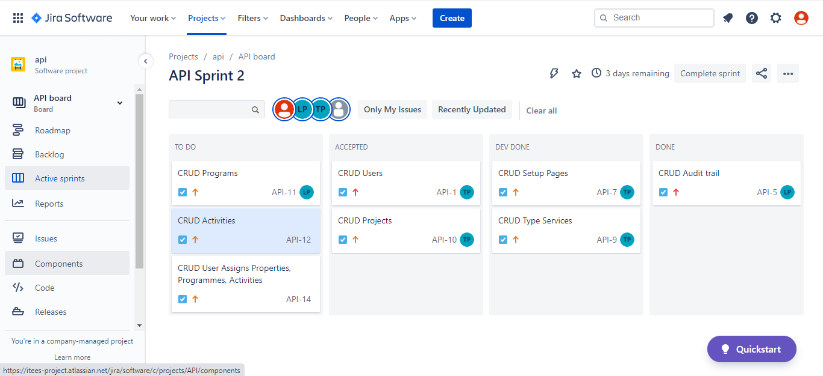

Hình 2. 1. Dự án trên Jira

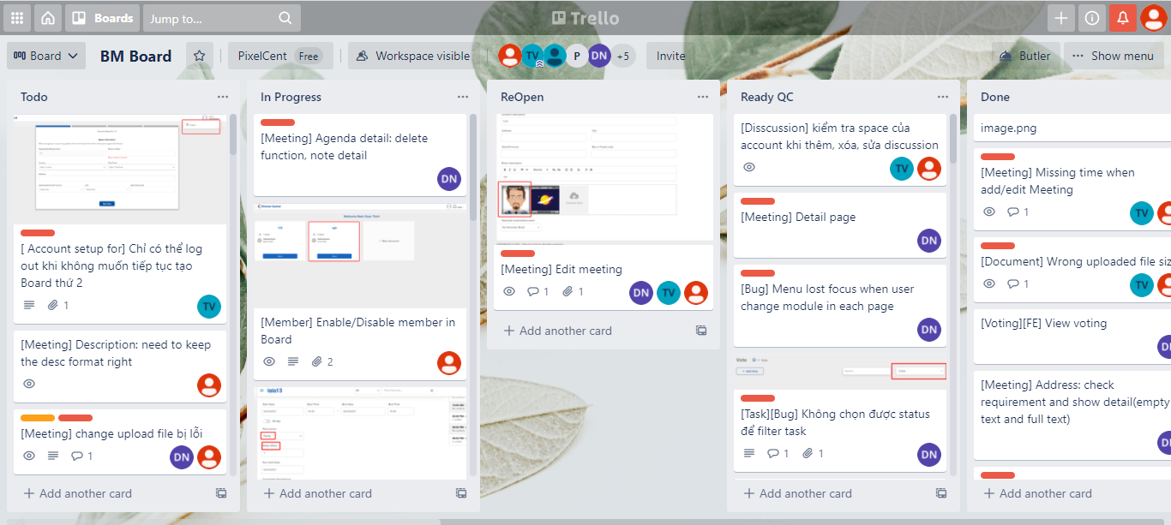

Hình 2. 2. Dự án trên Trello

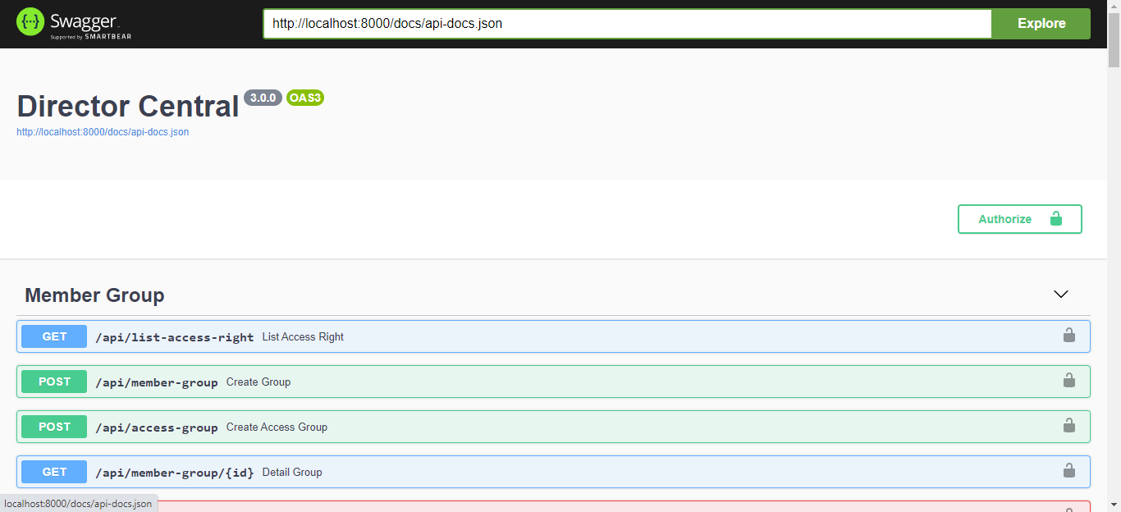

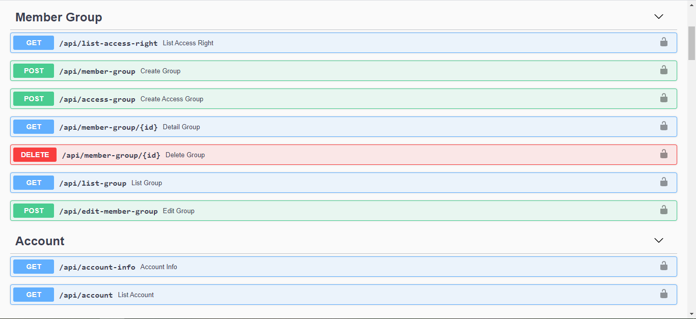

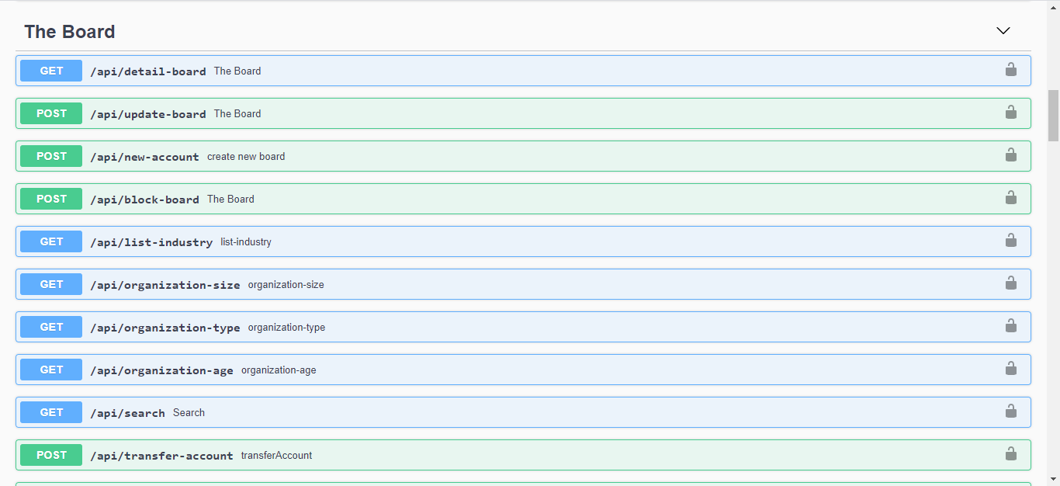

Hình 2. 3 Một số api trên swagger

* + 1. Từ ngày 01/03/2021 đến ngày 08/03/2021

Sau một tuần tìm hiểu về các công cụ trên cũng như tìm hiểu về dự án Board Management như công nghệ sử dụng, cách viết code chuẩn, sạch đẹp, cách tạo pull request, tạo branch mới theo quy định, em đã được tham gia vào dự án. Một số task em được giao là:

* Đăng nhập vào trang web bằng tài khoản mạng xã hội như Facebook, Linkedin, Google, Microsoft:

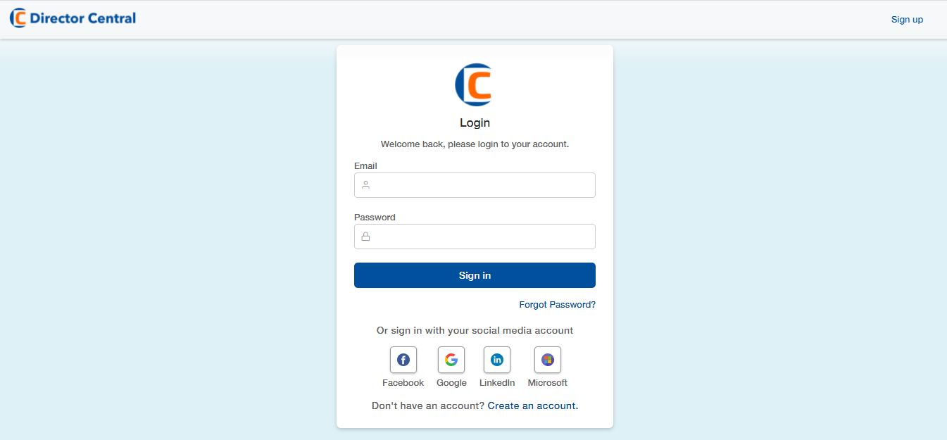

Hình 2. 4. Màn hình đăng nhập

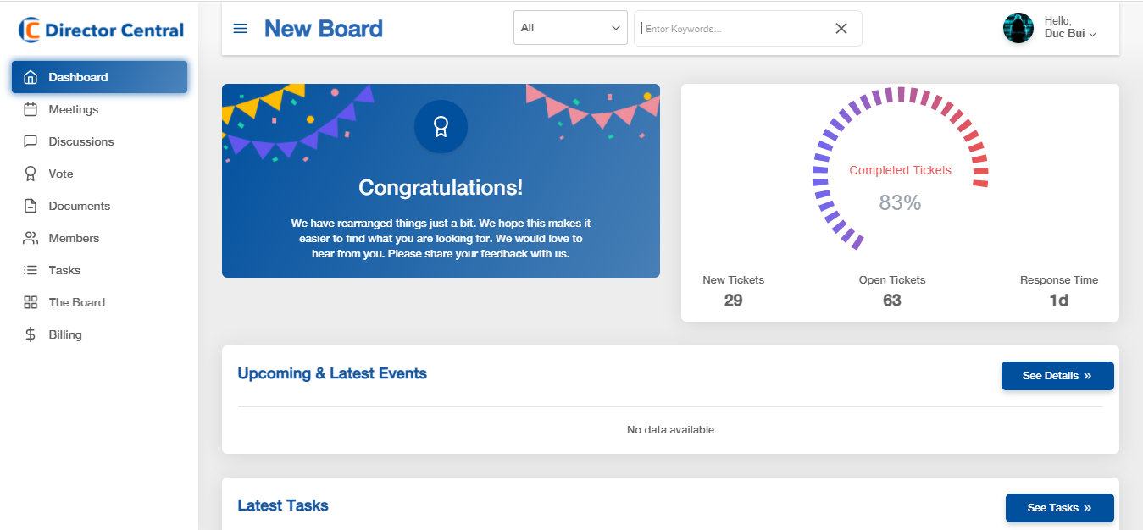

Hình 2. 5. Màn hình tổng quan về của board

* Thay đổi trạng thái người dùng khi được mời vào một board:

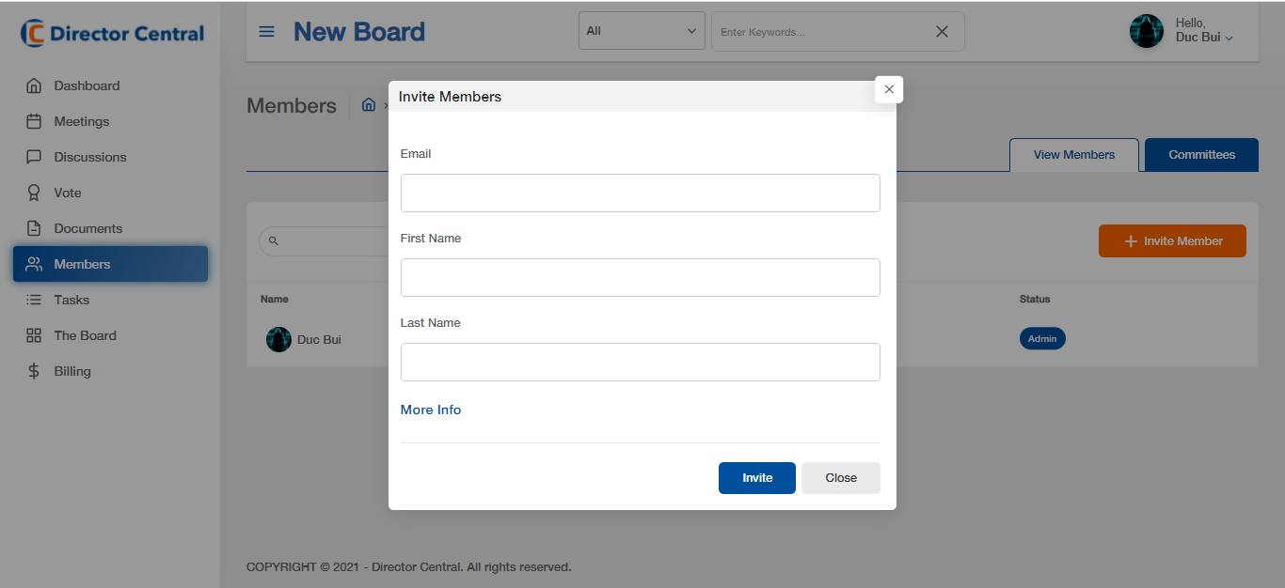

Hình 2. 6. Màn hình mời người dùng vào board

Khi được mời thì hệ thống sẽ gửi 1 email xác nhận lời mời đó. Trước đó, trạng thái của người dùng trong board sẽ là Pending, sau khi xác nhận thì sẽ thay đổi thành active:

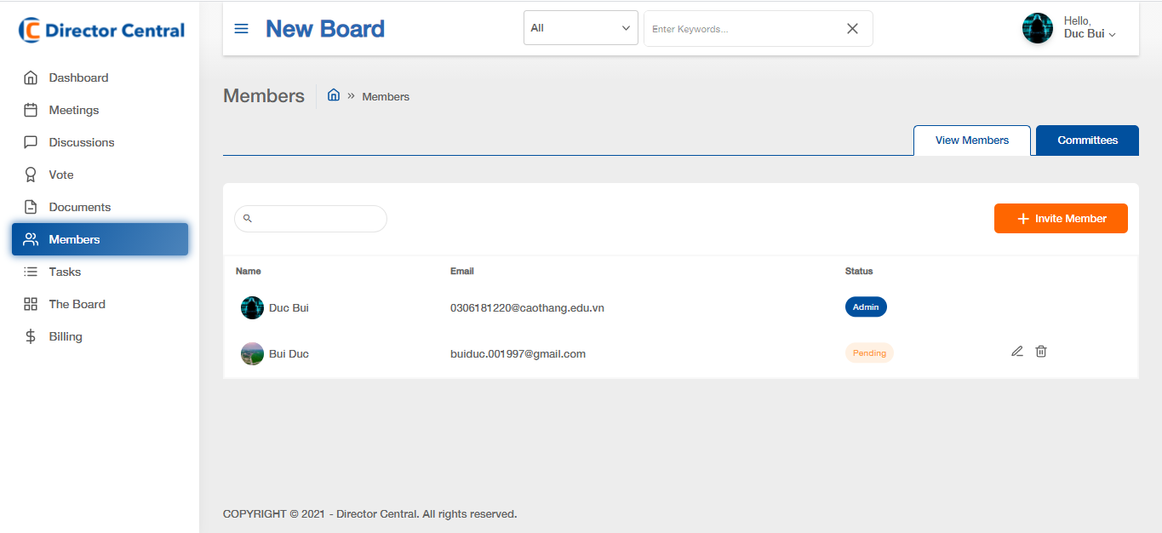

Hình 2. 7. Màn hình người dùng được mời vào board nhưng chưa xác nhận

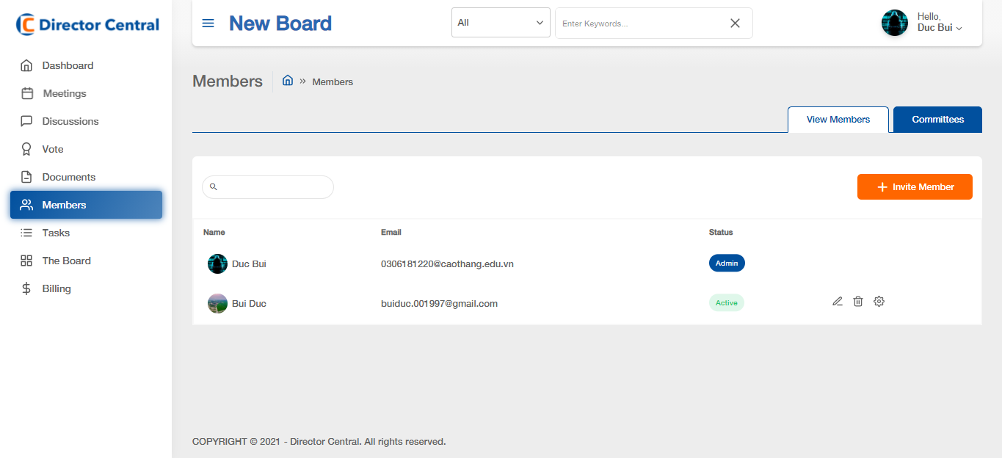

Hình 2. 8. Màn hình người dùng được mời vào board đã xác nhận

* + 1. Từ ngày 09/03/2021 đến ngày 15/03/2021:

Trong thời gian này, em được giao cho một số task như:

Tìm kiếm trong một board theo danh mục và từ khóa: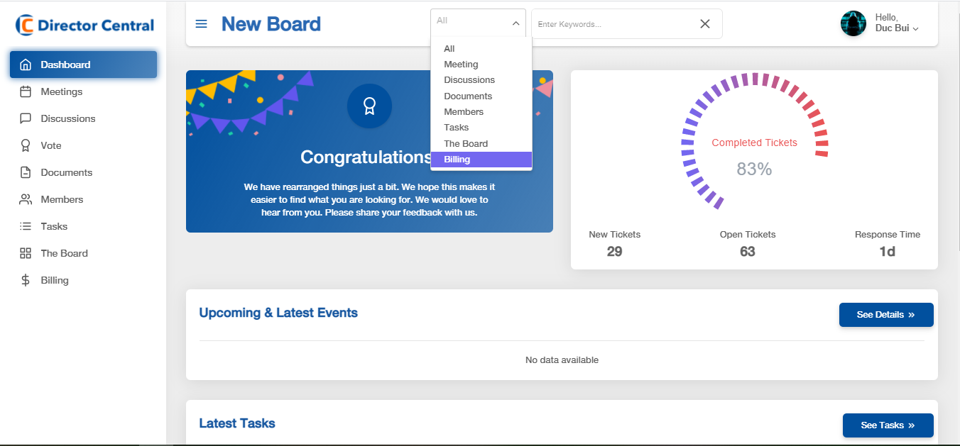

Hình 2. 9. Danh mục các tùy chọn tìm kiếm

* Gửi mail xác thực khi người dùng đăng ký tài khoản:

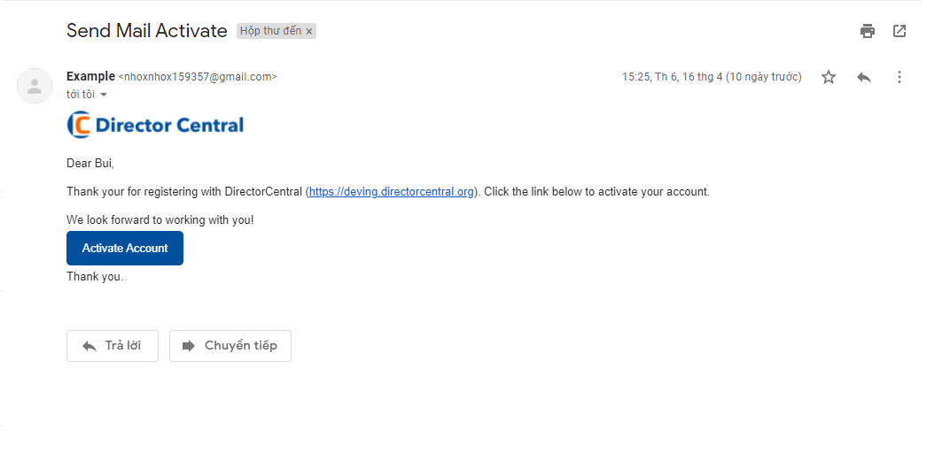

Hình 2. 10. Email xác thực tài khoản

* + 1. Từ ngày 16/03/2021 đến ngày 22/03/2021
* Đổi tên các document:

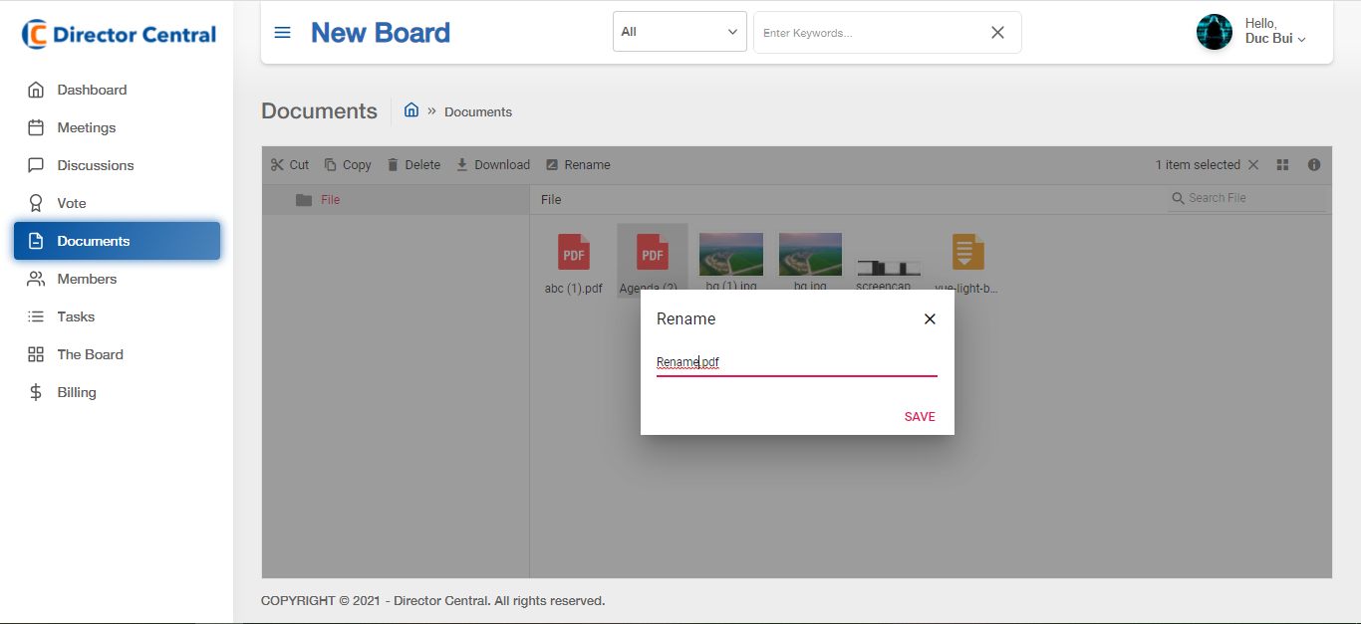

Hình 2. 11. Màn hình đổi tên document

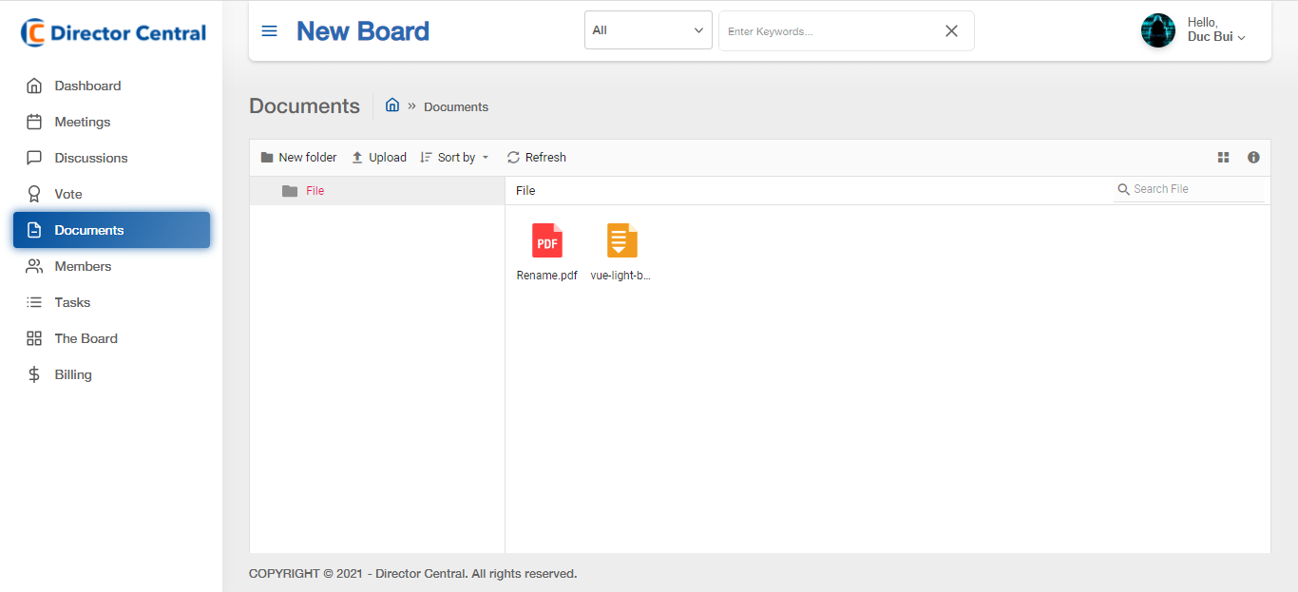

Hình 2. 12. Màn hình sau khi đổi tên

* Chỉnh size của các folder khi thêm , xóa, di chuyển, sao chép file, folder con:
* Khi file được xóa, di chuyển từ một folder nào đó, thì folder đó sẽ bị giảm size một giá trị bằng dung lượng của file đã xóa hoặc di chuyển
* Khi file được sao chép vào một folder nào đó, thì folder đó sẽ tăng size một giá trị bằng dung lượng file đã sao chép vào.

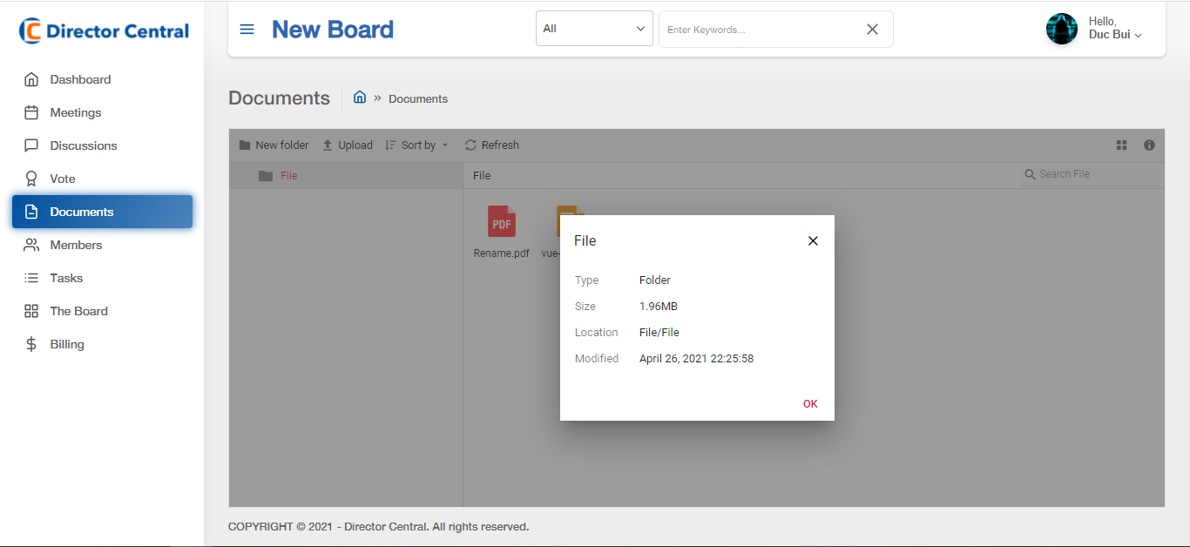

Hình 2. 13. Màn hình thông tin của folder

* + 1. Từ ngày 23/03/2021 đến ngày 26/03/2021:

Làm các task về phân quyền trong board, admin của board có thể tùy chỉnh quyền của các member trong board:

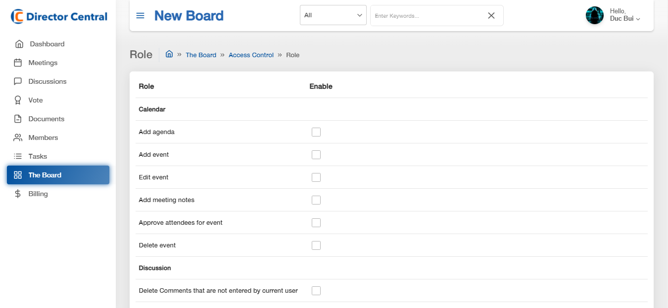

Hình 2. 14. Một số quyền cơ bản trong board (1)

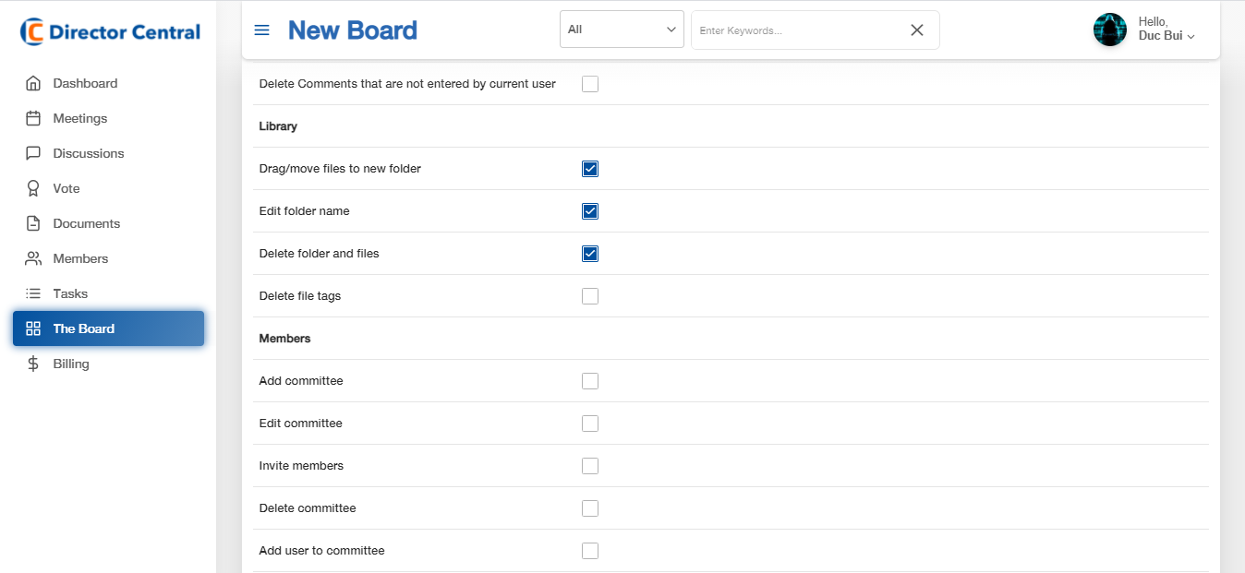

Hình 2. 15. Một số quyền cơ bản trong board (2)

* + 1. Từ ngày 27/03/2021 đến ngày 31/03/2021:
* Làm các task về đăng nhập 4 bước:

Khi người dùng mới đăng ký và đăng nhập lần đầu tiên, họ sẽ phải tạo trước một board. Để tạo một board phải đi qua 4 bước là :

B1. Thông tin cơ bản của board

B2. Số thẻ , tài khoản của khách hang ( để trả phí cho ứng dụng )

B3. Mời một số người dùng khác vào board

B4. Xác nhận.

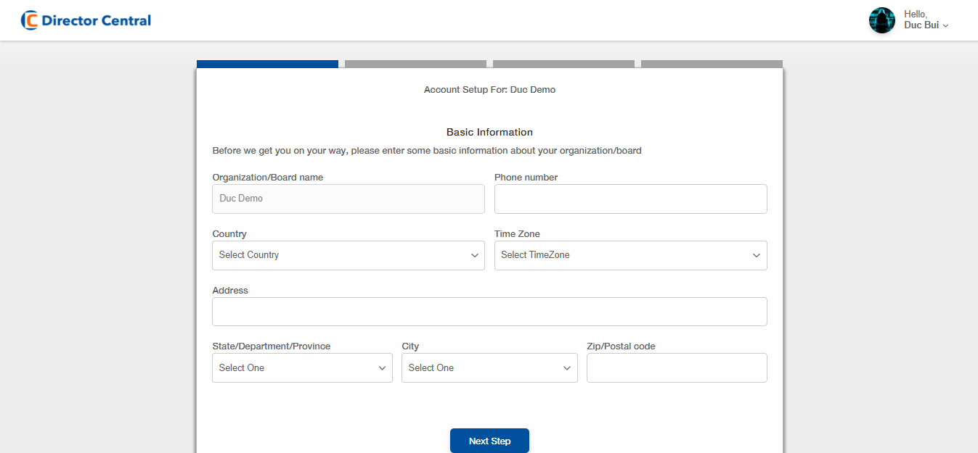

Hình 2. 16. Bước 1

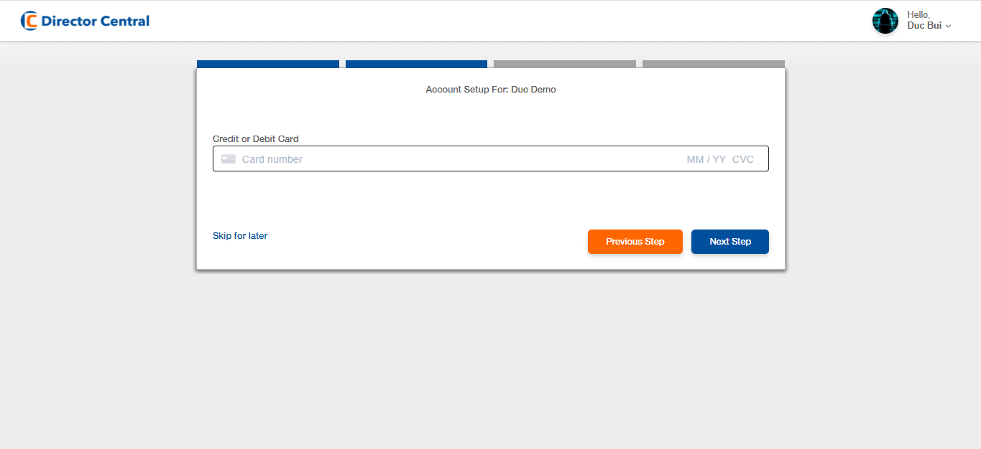

Hình 2. 17. Bước 2

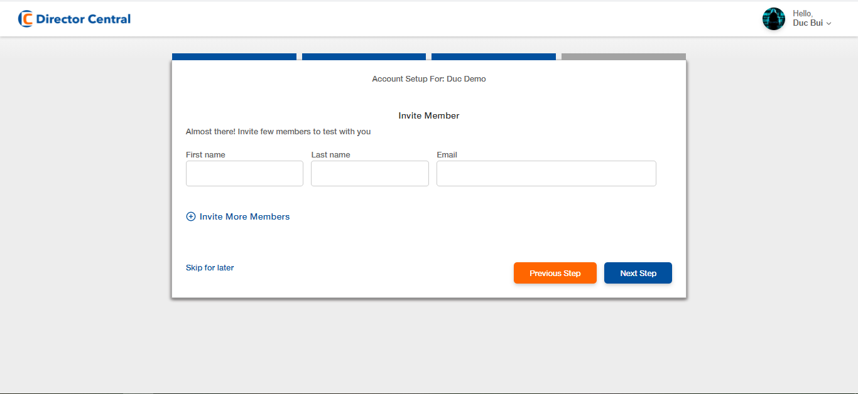

Hình 2. 18. Bước 3

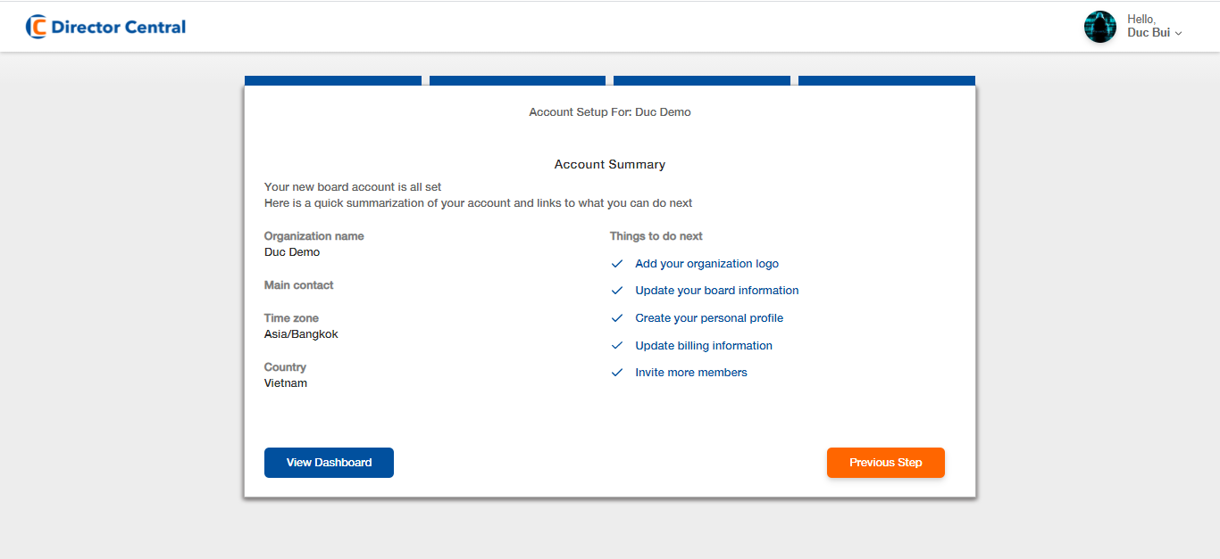

Hình 2. 19. Bước 4

* Tìm hiểu, sửa lỗi về múi giờ:

Trong quá trình phát triển, khách hàng muốn thay đổi về các múi giờ. Cụ thể, đổi từ múi giờ cơ bản như Asia/Bangkok, Asia/Tokyo,… sang múi giờ mùa hè và đông như: JST ( Japan Standard Time) , ….

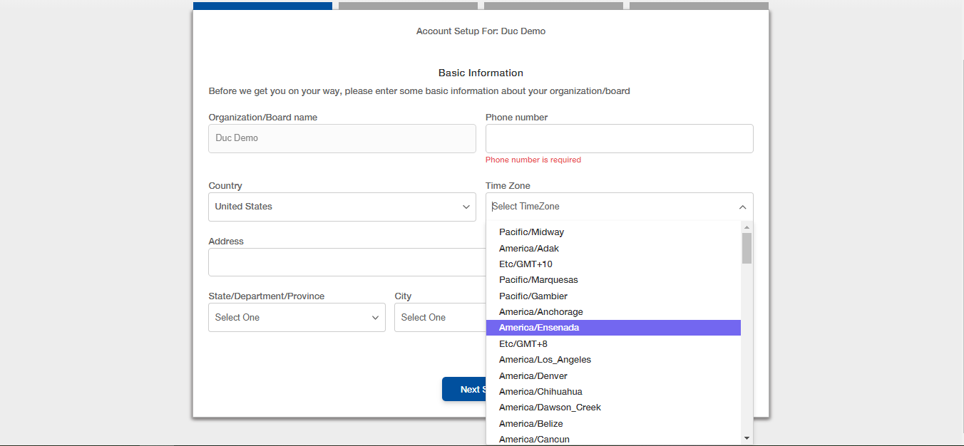

Hình 2. 20. Các múi giờ trong board

1. PHẦN KẾT LUẬN
   1. Nhận xét và đánh giá
      1. Những thuận lợi và khó khăn trong quá trình thực tập

* Thuận lợi
  + - * Cơ sở vật chất tốt.
      * Cán bộ hướng dẫn nhiệt tình, tận tâm: khi muốn tìm hiểu một vấn đề gì, cán bộ hướng dẫn luôn trả lời và hướng dẫn nhiệt tình.
      * Bản thân khá hòa đồng nên nhanh chóng bắt kịp nhịp độ công việc.
      * Có tinh thần thái độ làm việc đúng đắn, lắng nghe ý kiến đóng góp của mọi người.
      * Hoàn thành tốt các nhiệm vụ được giao.
* Khó khăn:
  + - * Nhiều kiến thức mới cần phải tiếp thu trong thời gian ngắn
    1. Những điều học được trong quá trình thực tập

Những kỹ năng cần để tạo lập các mối quan hệ giữa các đồng nghiệp, cấp trên, cấp dưới để hoàn thành nhiệm vụ được giao:

* Kỹ năng chấp hành kỷ luật: yêu cầu cơ bản là sự đúng giờ và nghiêm chỉnh tuân theo quy định mà công ty đặt ra. Làm việc nghiêm túc để đạt hiệu quả công việc tối ưu.
* Kỹ năng lắng nghe: khi tham gia làm việc nhóm, lắng nghe luôn là điều được ưu tiên, phải biết trình bày và bảo vệ quan điểm của mình trước nhóm nhưng hơn thế là nhận thấy được ý tưởng hay nhất, tốt nhất. Tranh luận chứ không phải cãi nhau là cách thức làm việc chuyên nghiệp mà em học được từ các anh chị đi trước.
* Kỹ năng làm việc nhóm: hoạt động trong một nhóm cần có khả năng phân tích ý kiến của mỗi cá nhân và tổng hợp những ý kiến đó để đưa ra được quyết định tốt nhất.
* Kỹ năng trình bày ý kiến của mình
* Làm việc đúng giờ theo quy định của công ty.
* Có trách nhiệm với công việc.
* Tác phong làm việc chuyên nghiệp, có hiệu quả.
* Giữ gìn vệ sinh chỗ làm việc, phải luôn gọn gàng, ngăn nắp.
* Thường xuyên luyện thể thao, bảo vệ sức khỏe.
  + 1. Đánh giá giữa lý thuyết và thực tiễn
* Làm việc tại nơi thực tập: khi bất kỳ ai trong nhóm đưa ra một ý kiến nào đó, thì các thành viên trao đổi, thảo luận rất nhiệt tình.
* Đưa ra các ý kiến cá nhân để cùng tranh luận, bàn bạc. Điều này làm em cảm thấy rất hào hứng.
* Không khí làm việc rất thoải mái, ai cũng tập trung. Điều này mang hiệu quả trong công việc rất cao.
* Trong thời gian thực tập, em nhận thấy mình còn nhiều thiếu sót: các kiến thức trong nhà trường chưa nắm vững chắc để tự tin áp dụng trong công việc. Do vậy em nhận thấy mình cần bổ sung kiến thức chuyên ngành.
* Nâng cao trình độ ngoại ngữ.
* Học hỏi thêm được nhiều kiến thức chuyên ngành từ các anh chị đi trước.
* Biết thêm được cách sử dụng của các chương trình.
* Tâm lý vững vàng, bản thân phải biết cố gắng để hoàn thiện hơn.
* Kỹ năng tìm kiếm tài liệu còn yếu.
* Kỹ năng giao tiếp.
* Kỹ năng lắng nghe có hiệu quả.
* Kỹ năng phân tích vấn đề.
* Kỹ năng làm việc nhóm.
* Kỹ năng tìm kiếm
  1. Kết luận

Sau quá trình thực tập, bản thân em đã rút ra được một số bài học và nhìn nhận vấn đề một cách trực quan và thiết thực hơn về công việc. Bên cạnh đó còn học hỏi được một số kinh nghiệm của các anh chị đi trước và sẽ áp dụng cho công việc sau này. Song bản thân vẫn còn nhiều điều cần phải cải thiện nếu như muốn trở thành một kỹ sư phần mềm tài năng.

Hết.